**Памятка для родителей в преддверии весенних каникул**

**Уважаемые родители!**

Наступают весенние каникулы. У ваших детей появляется много свободного времени. Поэтому ОГКУ «Пожарно-спасательная служба Иркутской области» считает необходимым напомнить о правилах безопасности. Ведь именно Вы – ответственны за жизнь, здоровье и безопасность своих детей.

1. Постоянно будьте в курсе, где и с кем ребёнок, контролируйте место пребывания детей.

2. Решите проблему свободного времени детей.

3. Убедите ребёнка, что вне зависимости от того, что произошло, вы должны знать о происшествии, ни в коем случае не сердитесь, всегда примите его сторону. Объясните, что некоторые факты никогда нельзя держать в тайне, даже если они обещали держать их в секрете.[Хочу такой сайт](https://сайтобразования.рф/)

4. Не разрешайте разговаривать с незнакомыми людьми, объясните детям, что ни при каких обстоятельствах нельзя садиться в машину к незнакомым людям.[Хочу такой сайт](https://сайтобразования.рф/)

5. Помните! Поздним вечером и ночью (с 22 до 6 часов утра) детям и подросткам законодательно запрещено появляться на улице без сопровождения взрослых. Нахождение ваших детей в указанное время на улице может повлечь административное наказание в виде штрафа.

6. Чтобы не стать жертвой или виновником ДТП, обучите детей правилам дорожного движения, научите их быть предельно внимательными на дороге и в общественном транспорте.

7. Помните! Детям, не достигшим 14 лет, запрещено управлять велосипедом на автомагистралях и приравненных к ним дорогам, а детям, не достигшим 16 лет, скутером (мопедом).

8. Напоминайте детям о необходимости соблюдения правил ПДД, правил пожарной безопасности и обращения с электроприборами.

9. Предупреждайте детей о правилах поведения в общественных местах. 10. Напоминайте об опасности нахождения на тонком льду водоёмов во время паводка.[Хочу такой сайтХочу такой сайт](https://сайтобразования.рф/)

11. Предупреждайте детей о мерах предосторожности в обращении с острыми, колющими и режущими, легковоспламеняющимися и взрывоопасными предметами.

12. Напоминайте о необходимости соблюдения правил безопасности при обращении с животными.

13. Наше общество живёт в условиях терроризма, когда пропадают люди, похищают детей. Поэтому внимательно следите за незнакомыми людьми, ограничивайте своих детей от подобных общений.

14. Обратите внимание детей на случаи пожаров из-за неосторожного обращения с огнём и детской шалости.

15. Помните, что продолжительность непрерывного занятия за компьютером для детей в возрасте с 7 – 12 лет составляет 20 минут, а старше – не более 30 минут.

Ответственность за жизнь и здоровье детей, особенно в период школьных каникул, когда у них особенно много свободного времени, лежит на вас, уважаемые родители.

**Будьте внимательны и тогда ваши дети будут здоровы!**

**Желаем Вам здоровья, благополучия, удачи, а детям весёлых, насыщенных и интересных каникул.**

Инструктор п/п ПЧ-119 п. Юрты Стаброва Т.С.

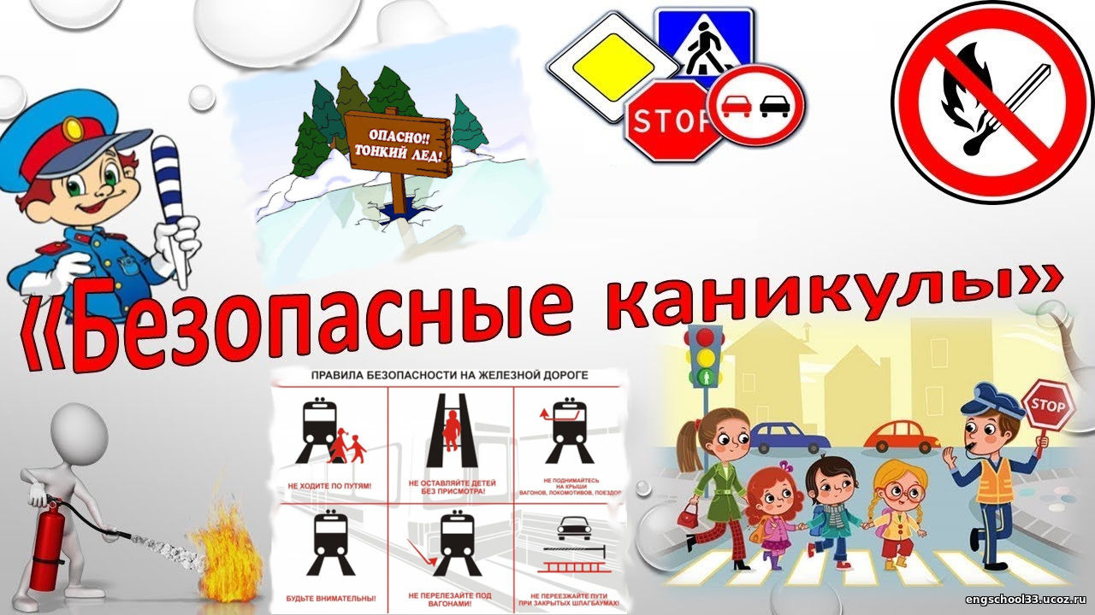**Памятка на весенние каникулы**

***Дорогие ребята!***

***Во время каникул не стоит забывать правила личной безопасности.***

- Быть внимательным и осторожным на проезжей части дороги, соблюдать правила дорожного движения, правила пользования велосипедом.

- Находясь дома, быть внимательным при обращении с острыми, режущими, колющими предметами и электроприборами; не играть со спичками, зажигалками.

- Не разговаривать с посторонними (незнакомыми) людьми. Не реагировать на знаки внимания и приказы незнакомца. Никуда не ходить с посторонними.

- Не играть в темных местах, на свалках, пустырях и в заброшенных зданиях, рядом с железной дорогой.

- При обнаружении подозрительного предмета не прикасаться к нему, сообщить взрослым.

- Не играть с бродячими животными. Мыть руки после игры, перед приемом пищи.

- Без разрешения родителей и без сопровождения взрослых не ходить к водоемам и в лес. Не уезжать в другой населенный пункт.

- С пользой проводите свободное время. Больше читайте, повторяйте пройденный материал. Оказывайте посильную помощь своим родителям.

Инструктор п/п ПЧ-119 п. Юрты Стаброва Т.С.